Mendeleiev
Fait par Justin Villeneuve Charli Poulin
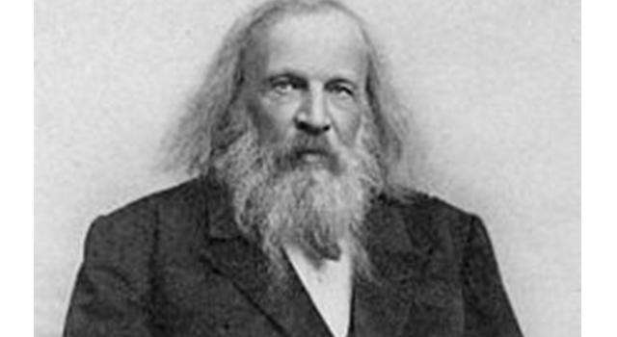

Nom au complet : Dmitri Ivanovitch Mendeleiv
Période de temps : De 1834 à 1907
Création : Classification du tableau périodique des éléments
Nationalité : Russe
Sa prédiction sur le métal de l’avenir : l’aluminium
